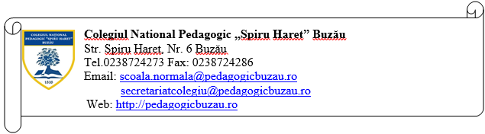

Către COMISIA DE MANAGEMENT BURSE ȘCOLARE

Subsemnatul / subsemnata, , în calitate
de părinte al elevei / elevului ,
din clasa ..............., telefon ....................................., an școlar 2023-2024, vă rog să aprobați acordarea pentru fiica mea / fiul meu a BURSEI PENTRU MAME MINORE , conform OME nr. 6238 / 2023 – (se va bifa, în funcție de situație)

- Art. 15. — (1), pentru :

  - mamele minore

Anexez prezentei cereri următoarele documente / acte care dovedesc dreptul de acordare a bursei sociale: (se vor bifa documentele care vor fi anexate cererii)

Pentru Art. 5 (5), lit.b

      - certificat de naștere pentru copilul/copiii aflat/aflați în întreținere.
      - copie extras de cont bancar deschis pe numele elevului
      - copie certificat de naștere/ carte de identitate elev

Am luat la cunoștință faptul că un elev poate beneficia de o singură bursă socială, din bugetul Ministerului Educației, chiar dacă îndeplinește criteriile prevăzute la mai multe litere ale art. 10 alin. (1) din OME nr. 6238/08.09.2023.
Am fost informat că datele cu caracter personal sunt prelucrate în scopul și pentru îndeplinirea atribuțiilor legale ale instituției.
Am luat la cunoștință că informațiile din cererea depusă și din actele anexate la aceasta vor fi prelucrate de instituție cu respectarea prevederilor Regulamentului (UE) 2016/679 privind protecția persoanelor fizice în ceea ce privește prelucrarea datelor cu caracter personal, și libera circulație a acestor date.

Data Semnătura
.................................. ...........................................

